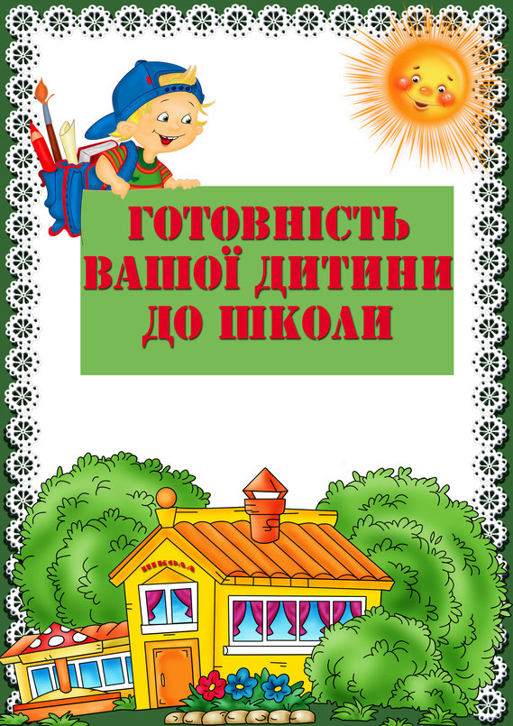
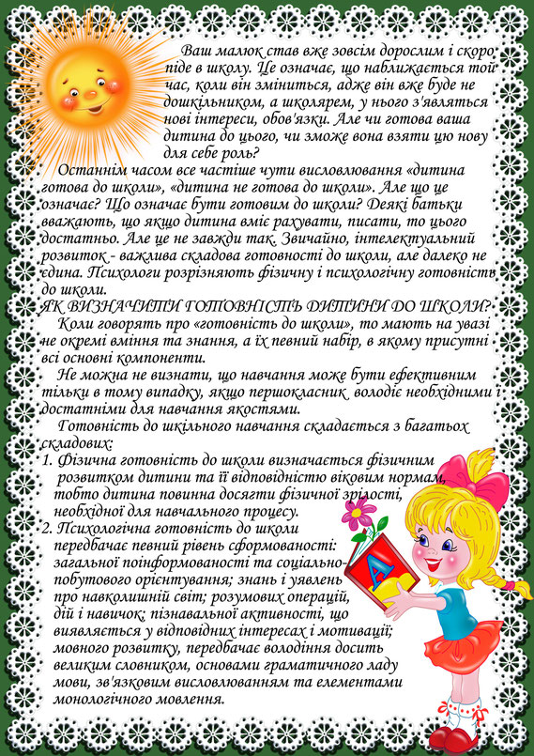
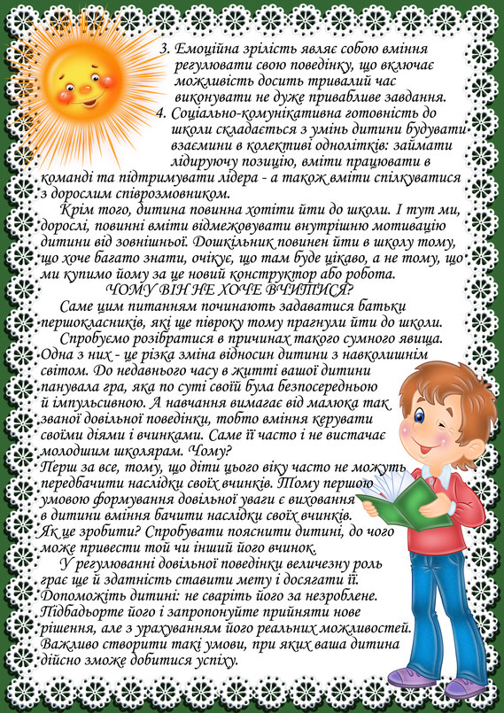
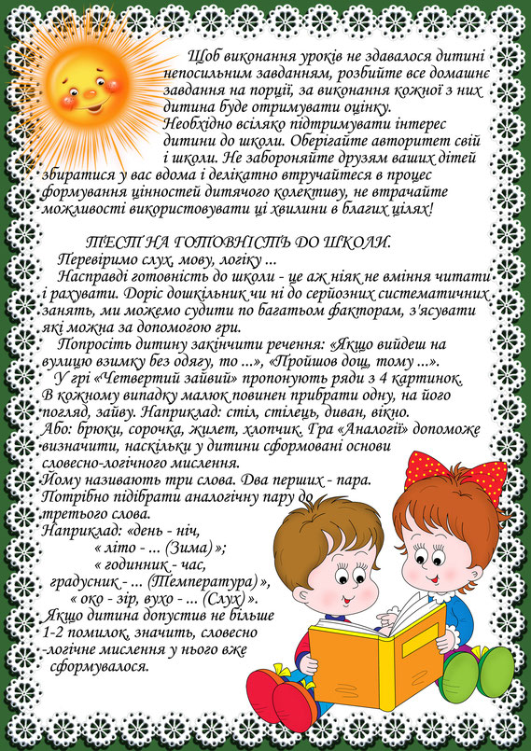
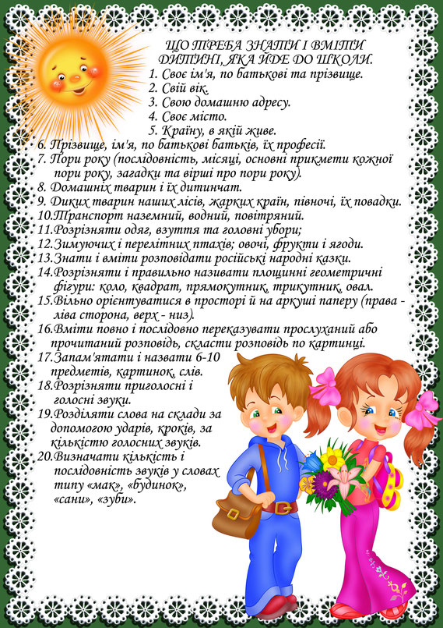
Поради батькам щодо підготовки дитини до навчання в школі
Одне з першочергових завдань сім’ї – забезпечити загальну підготовленість дитини до школи. Вона полягає в тому, щоб сприяти її нормальному фізичному розвитку, виробленню санітарно-гігієнічних навичок, умінь самообслуговування і побутової праці.
Значне місце у родинному вихованні має зайняти процес налаштування дитини на школу, на серйозну навчальну працю, тобто формування її психологічної підготовленості до навчання. Батькам треба пам’ятати, що головним у цій роботі мають стати найрізноманітніші засоби заохочення, а не примусу. Виховну роботу слід будувати на перспективі радісного очікування дня, коли малюк стане школярем; переконувати, що навчання в школі – це серйозна праця, в результаті якої дитина пізнає багато нового.
Важливим завданням у період підготовки дитини до школи має стати виховання у майбутніх школярів почуття відповідальності, самостійності, організованості, готовності трудитися (безперечно, з урахуванням вікових особливостей дитини); формування правильних моральних засад, що передбачає виховання товариськості, готовність поділитися, поступитися, прийти на допомогу іншим.
Що таке шкільна зрілість? Традиційно виділяють три аспекти шкільної зрілості: інтелектуальний, емоційний і соціальний.
Інтелектуальна зрілість для віку 6-7 років – це вміння виділяти фігуру із тла, відтворювати зразок, здатність концентрувати увагу, встановлювати зв’язки між явищами і подіями, логічно запам’ятовувати, а також розвиток тонких рухів руки і їх координації.
Емоційна зрілість – це здатність до ослаблення безпосередніх, імпульсивних реакцій і вміння тривало виконувати не дуже привабливу роботу, тобто розвиток довільності поведінки.
Соціальна зрілість – це наявність у дитини потреби у спілкуванні з однолітками й уміння підкоряти свою поведінку законам дитячих груп, здатність приймати роль учня, уміння слухати і виконувати вказівки вчителя. Отже, за основу готовності до школи приймається необхідний рівень розвитку дитини, без якого вона не може успішно навчатися у школі.
Батькам слід пам’ятати, що не кожна дитина може піти до школи й успішно навчатися. Річ у тім, що шлях розвитку кожної дитини індивідуальний. Хтось починає раніше за інших ходити, але потім довго не говорить, хтось, навпаки, не вміє усміхатися, зате починає говорити цілими фразами і добре запам’ятовує букви. Тому до шкільного віку діти мають різний багаж досвіду – знання, уміння, навички, звички. Безсумнівно, що згодом кожна з них навчиться читати і рахувати і навіть стане грамотною, але до моменту вступу до школи важливіше мати не певні сформовані навички, а здатність сприймати і засвоювати новий матеріал, тобто здатність дитини до навчання.
Отже, оскільки шкільна зрілість, як і загалом увесь розвиток дитини, підкоряється закону нерівномірності психічного розвитку, кожна дитина має свої сильні сторони і зони найбільшої уразливості.
З метою вивчення потреб, нахилів, інтересів дитини, стилю спілкування у родині доцільно проводити анкетування батьків. Батьки можуть заповнювати анкети вдома, на батьківських зборах, під час співбесіди, консультації.
Оцінити підготовленість своєї дитини до школи батькам допоможе наступний тест.
Поради батькам щодо підтримки дитини в період адаптації до школи
Безумовно, найкращим профілактичним засобом збереження психічного здоров'я в період адаптації до школи є добре ставлення батьків до дітей, розуміння їхнього внутрішнього світу, проблем, переживань. Відомо, що не існує готових рецептів та моделей виховання, які можна просто взяти і без змін "прикласти" до своєї дитини. Але не дивлячись на це, можна дати деякі рекомендації з полегшення процесу адаптації дітей до школи:
- повірте в унікальність та неповторність власної дитини, в те що Ваша дитина – єдина у своєму роді, несхожа на жодну сусідську дитину і не є точною копією Вас самих. Тому не варто вимагати від дитини реалізації заданої Вами життєвої програми і досягнення поставленої Вами мети. Надайте право їй прожити життя самій.
- Дозвольте дитині бути самою собою, з своїми недоліками, слабкостями та достоїнствами. Приймайте її такою, якою вона є. Спирайтесь на сильні сторони дитини.
- Не соромтесь демонструвати дитині свою любов, дайте їй зрозуміти, що будете її любити за будь-яких обставин.
- Не бійтесь "залюбити" свою дитину, беріть її на коліна, дивіться їй в очі, обіймайте та цілуйте коли, вона того бажає.
- В якості виховного впливу використовуйте частіше ласку та заохочення, ніж покарання та осудження.
- Намагайтесь, щоб Ваша любов не перетворилась на вседозволеність та бездоглядність. Встановіть чіткі межі та заборони (бажано, щоб їх було небагато – лише самі основні на Ваш погляд) і дозвольте дитині вільно діяти в цих межах. Суворо дотримуйтесь встановлених заборон і дозволів.
- Не поспішайте звертатись до покарань. Намагайтесь впливати на дитину проханнями – це самий ефективний спосіб давати їй інструкції. У випадку непокори, батькам необхідно переконатись, що прохання відповідає віку і можливостям дитини. Лише в цьому випадку можливо використовувати прямі інструкції, накази, що достатньо ефективно, якщо дитина звикла реагувати на ввічливі прохання батьків. І лише тоді, коли дитина демонструє відкриту непокору, батьки можуть думати про покарання. Немає потреби нагадувати, що покарання повинно відповідати вчинку, дитина має розуміти за що її покарали. Батьки самі вибирають міру покарання, але важливо зазначити, що фізичне покарання – тяжка за своїми наслідками каральна міра.
Пам'ятайте:
⎫ Покарання – це моральний замах на здоров'я: фізичне і психічне.
⎫ Покарання не повинно бути за рахунок любові. Не залишайте дитину без заслуженої похвали і нагороди. Ніколи не відбирайте подарованого вами чи кимось іншим.
⎫ Краще не карати, ніж карати із запізненням. Запізнілі покарання нагадують дитині про минуле, не дають змоги стати іншою.
⎫ Покараний – значить вибачений. Інцидент вичерпано – сторінка перегорнута. Наче нічого й не трапилось. Про старі гріхи ні слова. Не заважайте починати життя спочатку!
⎫ Хоч би що там трапилось, хоч би якою була провина, покарання не повинно сприйматися дитиною як перевага вашої сили над її слабкістю, як приниження.
⎫ Дитина не повинна боятися покарання. Найвразливіше для неї — ваше засмучення.
⎫ Не забувайте, що ключ до серця дитини лежить через гру. Саме в процесі гри Ви зможете передати їй необхідні навички, знання, поняття про життєві правила та цінності, навчите краще розуміти один одного.
⎫ Частіше розмовляйте з дитиною, пояснюйте їй незрозумілі явища, ситуації, суть заборон та обмежень. Допоможіть дитині навчитись вербально висловлювати свої бажання, почуття та переживання, інтерпретувати свою поведінку та поведінку інших людей.
Прийнята в деяких родинах система залякування дітей, безумовно, заслуговує осудження, бо стає джерелом виникнення особливого способу самозбереження – неправдивості та нещирості. Тяжкі переживання особливо негативно впливають на формування таланту, особистості дитини, легко призводять до психостенічних реакцій, імпульсивних дій та афектів.
Існує термін "шкільна фобія", тобто острах у деяких дітей перед відвідуванням школи. Насправді часто йдеться не стільки про школу, скільки про побоювання дитини йти з дому, розлучатися з батьками. Якщо дитина дуже хвороблива, то, як правило, вона перебуває в умовах гіперопіки з боку батьків.
Іноді зустрічаються батьки, котрі самі побоюються школи і побіжно навіюють це побоювання своїм дітям, або драматизують проблеми початку навчання. Вони намагаються виконувати замість дітей їхні домашні завдання, контролюють кожну написану дитиною літеру і тим самим створюють у неї "навчальну фобію".
Як результат – у дітей виникають, невпевненість у своїх силах, сумніви щодо своїх знань, виробляється звичка сподіватися на допомогу в найпростішій ситуації.
Дуже важливо піклуватись про те, щоб створити дитині ситуацію з гарантованим успіхом. Можливо, це буде вимагати від батьків деякої зміни вимог до дитини, але справа того варта. Потрібно чітко усвідомлювати, що успіх породжує успіх і посилює впевненість у своїх силах як у дитини, так і в батьків.
Лікарі-педіатри сьогодні відмічають різке зростання у дітей таких захворювань, які раніше були властиві тільки дорослим, що постійно знаходяться у стресових ситуаціях. Для сучасної дитини стресовою ситуацією стає все те, що є буденним життям для дорослого, який не може або не бажає створювати спеціального режиму для ще незміцнілого організму.
Сучасна література і практичний досвід психологів вказує на велику кількість випадків, коли погіршення і психічного, і фізичного здоров'я дитини пов'язано тільки з тим, що дорослі водять дитину з собою по місцях масового скупчення людей.
Деякі батьки не помічають різниці між собою і дитиною (забуваючи про те, що дитина – це не маленька копія дорослої людини, а маленька людина, яка живе і розвивається у своєму світі і вимірі, за власними законами), придушуючи її зливою інформації, непосильними для неї емоційними навантаженнями, характерними для їх спілкування. Все це не минає безслідно, і в дітей з’являються такі "дорослі" захворювання, як безсоння, виразка, коліт, мігрень. Якщо в родині негаразди і дитина постійно знаходиться в сфері спілкування батьків, тобто активно залучається як активний співучасник у їх сварках і з’ясуваннях, то, можливо, ніхто не здивується, коли у дитини з'являться невротичні симптоми та інші порушення психічного і фізичного розвитку, які будуть блокувати розвиток у дитини її таланту.
Коли дитина йде до школи, різко змінюється її спосіб життя. І якщо дитина не готова до цієї зміни, то школа для неї перетворюється на пекло і дитина поступово набирає стільки негативних відчуттів, що навіть відмовляється йти до навчального закладу.
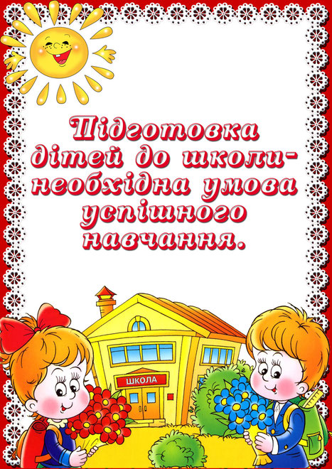
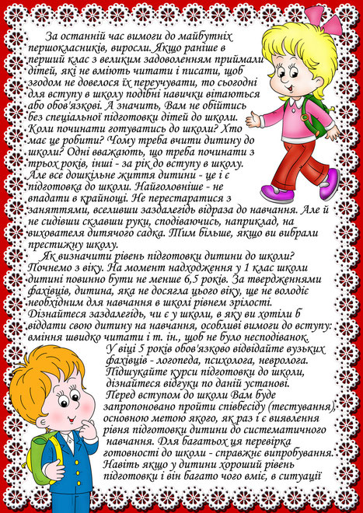
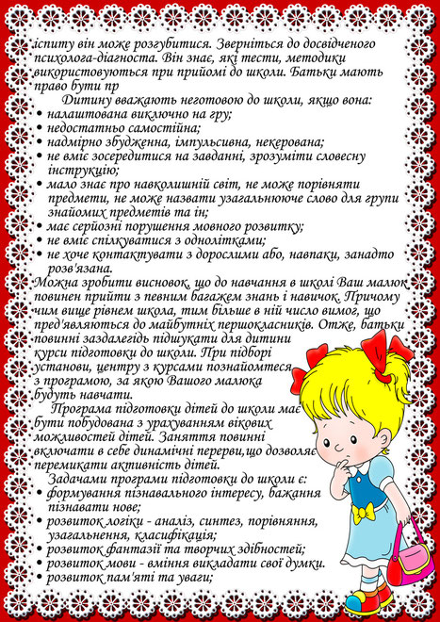
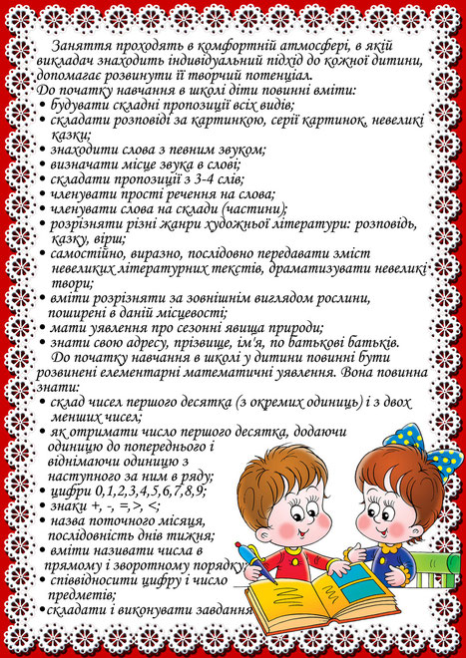
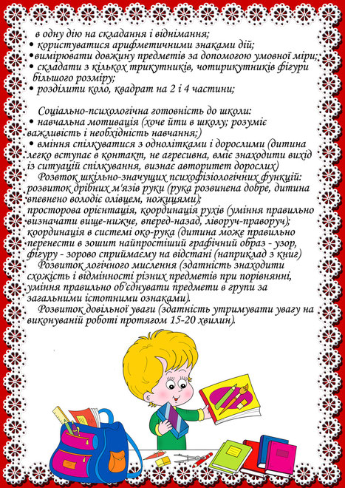
ЯК НАВЧИТИ МАЛЮКА ЦИФР
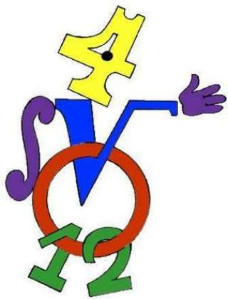
Дитині запам’ятати цифри зовсім не просто. Це відбувається тому, що малюк, у першу чергу, запам’ятовує те, що його вразило, зацікавило, потішило. А оскільки цифри для дитини – це щось абстрактне, не здатне викликати якісь емоції , то і запам’ятовувати їх набагато важче і, на думку малюка, зовсім не цікаво. З цієї причини деякі батьки відкладають вивчення цифр до самої школи, а цього робити у жодному разі не можна! Мозок малюка потрібно тренувати ще до школи, адже якщо дитина не мала жодного поняття про цифри, а у школі її одразу почали подавати багато матеріалу, то їй може бути надзвичайно важко. А це неминуче відіб’є охоту у малюка до навчання у подальшому.
Отже, щоб цього не трапилося, почніть знайомити дитину зі світом цифр вже зараз. Але не вимагайте від малюка негайних результатів, бавтеся з цифрами цікаво, невимушено і легко. Навіть поверхневе знайомство піде малюку на користь.
Крок перший. ПОЧНІТЬ ІЗ ЛІЧБИ
Оскільки цифри для дитини дещо абстрактне, то щоб їх запам’ятати, почніть із навчання малюка лічби. Хоча б до трьох чи п’яти.
Крок другий. ПОЯСНЕННЯ
Важливо, щоб дитина не просто заучувала і запам’ятовувала цифри, а й розуміла, що вони значать. Поясніть малюку, навіщо потрібно вміти рахувати у повсякденному житті, і підтримуйте це пояснення на прикладі. Коли йдете в магазин, розказуйте дитині, що треба вміти рахувати гроші, щоб придбати щось. Рахуйте разом, скільки речей вам потрібно придбати. «Нам треба морква, цибулька та капуста. Скільки продуктів нам потрібно купити?» Коли одягаєте малюка, запитуйте або пояснюйте, скільки шкарпеток йому потрібно надіти, коли накриваєте на стіл, скільки тарілочок поставити тощо. Покажіть, що лічба приносить користь, наприклад, порахувавши, ви знаєте, що вашій сім´ї потрібно тир банани – татові, мамі, дитині. Через такі наочні приклади малюк усвідомить, наскільки важливим є уміння рахувати. До речі, вдома ви можете гратися у той самий магазин, використовуючи замість грошей горішки, ґудзики або ж просто малювати казкові гроші.
Крок третій. РАХУЙТЕ СКРІЗЬ
«Беріть» лічбу із собою скрізь. Зовсім необов’язково вчитися лише за книжками і журналами. Рахуйте голубів, хмарки, машини, дітей, калюжі тощо.
Крок четвертий. ВИВЧЕННЯ ЦИФР
Коли дитина навчилася рахувати хоча б до п’яти, можна переходити до вивчення цифр. (Але всі вищезазначені практики не слід припиняти робити). Отут вже вам на допомогу прийдуть журнали, магнітні цифри малюнки із цифрами, віршики, кубики – головне, щоб цифри були в малюка перед очима.
Математичні обчислення сприяють підвищенню розумових здібностей дитини, розвивають її кмітливість, пам'ять і формують логічне мислення.
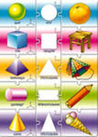

Як навчити дітей математики
Навчання дошкільника математики – це передусім не накопичення у нього математичних знань та елементарних уявлень про число, множину, геометричні фігури, лічбу, класифікацію, серіацію, вимірювання, орієнтування у просторі і часі , а формування логіко-математичної компетентності – тобто вміння застосовувати ці знання у повсякденному житті. Процес цей має бути неперервним, цілісним і наскрізним, тобто здійснюватися не лише на відповідних заняттях чи під час перебування дитини в дошкільному закладі, а повсякчас: вдома, на прогулянці, на відпочинку. Адже «математика» оточує нас повсюди. Це і має показати та пояснити дорослий малюку, зацікавлюючи його і підтримуючи стійкий інтерес до цієї захопливої, зовсім не «сухої» науки.
Велику роль у залученні малюка до світу математики, відіграють батьки. Звичайно, вихователь під час занять, індивідуальної роботи, спостережень, екскурсій, дидактичних та сюжетно-рольових ігор формує у дитини елементарні логіко-математичні знання, уявлення, вміння та навички, однак спонукати дитину до пізнання – це завдання найближчих їй людей, а до того ж чудова можливість поспілкуватись зі своїм малям.
МАТЕМАТИЧНІПОРАДИНАЩОДЕНЬ
НАПРОГУЛЯНЦІ
На прогулянці звертайте увагу дитини на цифри на будинках, машинах, рекламних щитах, вивісках. Називайте малюкові цифри, які бачите, і просіть , щоб він їх повторив. Для цього пограйте у гру «Відлуння», нагадайте своєму маляті, як ви у горах чи у будинку чули, як луна «повторює »останні слова, і запропонуйте йому на певний час стати такою луною. Наприклад: «Я скажу чотири, а ти повториш за мною двічі (тричі…) чотири, чотири…» Така гра не лише допоможе дитині запам’ятати числа, а й сприятиме закріпленню навичок лічби, розвитку уваги.
У КІМНАТІ
Коли дитина просить, щоб ви почитали їх улюблену казочку, оповідання, віршик, перед тим ,як задовольнити її прохання, запропонувати їй знайти відповідну сторінку за номером (від1 до 10)
Якщо ви зібрались пересадити кімнатні квіти, запропонуйте дитині взяти участь у процесі, підібрати горщики відповідного розміру, полічити їх, можна розкласти перед нею пластмасові горщики різні за розміром і дати завдання скласти їх один в один за принципом мотрійки .Можна також пропонувати викладати з них серіаційні ряди, групуючи за певними ознаками. Цей процес не лише захоплює малюка, а й розвиває у нього мисленнєві операції аналізу та серіації.
Заохочуйте дитину самостійно організовувати свій ігровий простір. Наприклад, запропонуйте гру «Кафе».Нехай малюк сам підготує необхідні атрибути, обладнає дизайн приміщення, згрупує предмети, які будуть використовуватися у грі, за якістю (масою, формою, кольором, величиною), множинами (кондитерські вироби, напої, фрукти), виготовить та розклеїть цінники. А ви. Відвідуючи кафе свого малюка, не забувайте хвалити його старанність.
НА КУХНІ
Під час приготування обіду спонукайте малюка лічити овочі та фрукти. Наприклад, запитайте, скільки в кошику для приготування борщу моркви, буряка, картоплі, цибулі.
Попросіть перебрати квасолю та горох у різні ємкості. Або висипте на тацю макарони різні за формою та розміром і запропонуйте розкласти (згрупувати) їх за однією або двома ознаками.Це завдання розвиватиме вміння дитини класифікувати, а також дрібну моторику та сенсорику.
Приготування вареників – цікава і захоплива справа, тож нехай ваш малюк допомагає їх ліпити, при цьому лічить, скільки він зробив сам, а скільки разом , скільки було до того, як він почав ліпити , і скільки стало. Обовязково відзначайте вклад дитини у спільну справу, не скупіться на похвалу.
Коли варите кашу, запропонуйте малюкові умовною міркою відміряти крупу .Наприклад, попросіть у нього три склянки крупи для варки або скажіть нехай визначить, скільки ще склянок крупи залишилося у мішечку чи посудині для її зберігання. За таким же принципом можете проводити гру «Магазин» ,тобто « купувати» у дитини певні продукти.
З чистих губок для миття посуду нехай дитина збудує будиночок, кораблик, або те, що їй заманеться. При цьому ставте умову – використовувати губки лише певного кольору або розміру. Якщо вдасться , то нехай сконструює кілька поверхів, а потім їх полічить. Так у малюка розвиватиметься вміння класифікувати, лічити, а також креативне мислення.
Пропонуйте маляті шукати на кухні предмети , схожі за формою на прості геометричні фігури, і називати їхнє місце розташування. Наприклад, «Мілка тарілка схожа на круг. Знаходиться на другій поличці зверху, в шухляді, біля чайника, під каструлею, справа від глибокої тарілки.» Це сприяє розвитку вміння орієнтуватися у просторі, закріплення уявлення про геометричні фігури, а також активізації у мовленні назв посуду.

В ПРИРОДІ
Виїжджаючи з дітьми на природу (на берег річки, озера чи моря) можна зайняти їх пошуками «курячого бога». Це камінчики з діркою, які за словами людей , приносять щастя тому, хто їх знаходить. Камінчики можна лічити, групувати за розміром, кольором, нанизувати на нитку.
Можна полічити , хто знайшов більше камінчиків, порівняти, чиє намисто найдовше шляхом накладання одне на одне.
Цікаво буде оголосити конкурс на віднайдення найменшого чи найбільшого камінчика.
Камінчики, які мають незвичну форму, можна роз фарбувати фарбами, восковими олівцями.
Пропонуйте шукати камінці певної форми (схожі на трикутник, квадрат, круг) та групувати їх.
Малеча полюбляє кидати камінчики у воду. Позмагайтеся і покидайте їх на дальність : хто кинув далі а хто ближче.
З шишок, каштанів, камінців, листочків, гілочок попросіть дітей викласти якусь геометричну фігуру або інше зображення, порівняти , яких матеріалів використано більше.
Залучайте дітей до ігор «Скільки кроків до дерева?», «Який листочок більший?», «Виклади листочки за зростанням».
Під час спостережень за деревами спонукайте дитину лічити кроки до дерева (точний окомір), листочки на дереві, пташок, які прилетіли ч відлетіли. Для розвитку орієнтування у просторі запитуйте у малюка у який бік хилиться гілочка, коли дме вітер, - вправо чи вліво, хто живе на дереві а хто під ним.
Для розвитку вміння порівнювати за величиною пропонуйте такі завдання: знайти найвищий дуб, обійняти найтовстіше дерево, виміряти мотузкою товщину клена та прикласти до умовної мірки (лінійки), викласти з листочків велике і маленьке коло, найдовшу і найкоротшу доріжку, підійти до найнижчого і найвищого дерева.
Як бачите, розвивати логіко-математичне мислення вашого малюка – цікаво і цілком доступно у домашніх умовах. Крім того, всі наведені завдання сприяють формуванню не лише відповідних математичних вмінь, але й загальної життєвої компетентності дитини, розширюють її світогляд та закріплюють набуті знання з інших галузей.

